Mitgliederinformation zur Bundesdelegiertenversammlung des Hochschullehrerbunds am 25. Mai in Berlin
Bei über 400 Mitgliedern liegt der Organisationsgrad des Hochschullehrerbunds Rheinland-Pfalz mit knapp 43 Prozent auf Platz 2 der hlb-Landesverbände – und der hlb Rheinland-Pfalz zeigte bei der Bundesdelegiertenversammlung Ende Mai in Berlin mit einer starken Delegation Flagge. Insgesamt fünf Professorinnen und Professoren vertraten in der Hauptstadt die Interessen ihres Landesverbands und diskutierten mit den Kolleginnen und Kollegen untereinander und mit den Vertretern aus den anderen Bundesländern. Zentrales Thema des Austauschs war die hlb-Kampagne „Erfolg braucht …“, die vor allem die Forderung nach einer Anpassung des Lehrdeputats von 18 auf 12 Semesterwochenstunden und die Schaffung eines akademischen Mittelbaus mit einer Assistentenstelle pro Professur im Fokus hat. Ziel ist, entsprechend des Urteils des Wissenschaftsrates aus dem Jahr 2007 die im Laufe der Jahrzehnte neben der Lehre für Professuren hinzugekommenen Dienstpflichten wie Selbstverwaltung, Forschung und Third Mission sowie der deutlich gestiegenen Studierendenbetreuung mithilfe eines auf 12 SWS angepassten Lehrdeputates überhaupt adäquat erfüllen zu können.
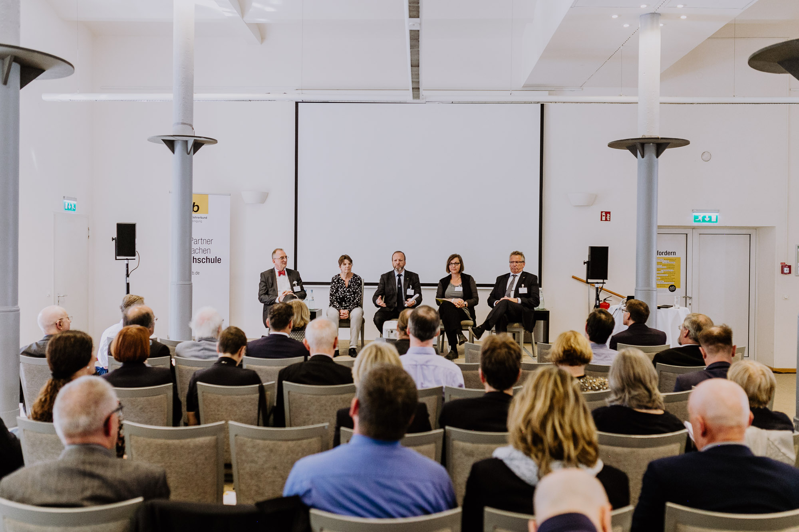
Bereits im Vorfeld der Bundesdelegiertenkonferenz engagierten sich die Mitglieder der Delegation, bei dem hlb-Kolloquium „Die Zukunft der Professur“ und in zwei der vier Ar beitskreise, bei denen die stetig wachsenden zusätzlichen Aufgaben der Professorinnen und Professoren an den HAW im Mittelpunkt standen. „Wie kann ich die Aufgabe Forschung angesichts der hohen Lehrdeputate umsetzen?“, war die Frage, mit der sich die erste Arbeitsgruppe unter Leitung von Professor Wolfgang Lukas, Hochschule Bremerhaven, auseinandersetzte. Dieses Thema nimmt vor allem bei den jüngeren Professorinnen und Professoren einen hohen Stellenwert ein. Bei der Erstellung eines umfangreichen Clusters der Anliegen aus dem Bereich Forschung an HAW wurde die Vielfalt ihrer Forschungslandschaft deutlich ebenso wie die grundlegenden Probleme, z. B. die mangelnden Forschungsstrukturen und fehlenden Kapazitäten bei der Antragsstellung für Drittmittel.
Auch beim hlb-Kolloquium engagierten sich die Delegierten des hlb Rheinland-Pfalz.
Dass eine erfolgreiche Studienberatung und -begleitung heute ein unabdingbarer Teil der Aufgaben der Hochschullehrenden an den HAW ist, darüber waren sich die Teilnehmerinnen und Teilnehmer des vierten Arbeitskreises unter Leitung von Professor Thomas Stelzer-Rothe, Fachhochschule Südwestfalen, einig, zumal es nicht nur um die Ausbildung von Fachkräften für die regionale Wirtschaft gehe, sondern auch um die Vermittlung von menschlichen und persönlichkeitsbildenden Qualitäten. Einig war man sich jedoch auch darüber, dass Zeit und Qualifizierung für eine Bewältigung dieser Aufgabe definitiv fehle, die zudem nicht wirklich strukturiert und ausgestaltet sei, sondern mehr oder minder vom Engagement des jeweiligen Hochschullehrenden abhänge. Auch hier könne, so die Überzeugung der hlb-Mitglieder, die Schaffung von qualifizierten Mitarbeiterstellen als Tutoren oder Mentoren unterstützen.

Bei der Bundesdelegiertenkonferenz am 25. Mai 2019 stimmten die Vertreter des hlb Rheinland-Pfalz, Prof. Dr. Werner Müller-Geib, Vorsitzender des Landesverbands, und die Vorstandsmitglieder Prof. Dr. Eckard Helmers, Prof. Dr. Antje Krause, Prof. Dr. Thoralf Johansson sowie Prof. Dr. Jochen Struwe, der zudem auch Schatzmeister des Bundesvorstands ist, für die Kampagne, die insgesamt einstimmig auf den Weg gebracht wurde.
Der hlb Rheinland-Pfalz, der sich bereits in einer vorgeschalteten Steuerungsgruppe für dieses Projekt einsetzte, möchte nun in einer ersten Phase bis November 2019 vor allem seine Mitglieder über diese Kampagne informieren, sie einbinden und für ein Engagement und eine Mitarbeit gewinnen. „Die Diskussionen auf der Bundesdelegiertenkonferenz haben erneut deutlich gemacht, dass wir dringend eine Anpassung unserer Lehrdeputate und eine Unterstützung durch wissenschaftliche Mitarbeiter brauchen, um die Qualität unserer Lehre zu gewährleisten, aber auch um unsere neuen Aufgaben in der Forschung zeitlich bewältigen zu können. Wir benötigen einfach eine höhere Flexibilität bei unserer Arbeit“, so Prof. Dr. Werner Müller-Geib. „Und nur wenn die HAW mehr Freiräume für die Professorinnen und Professoren schaffen, und damit die Attraktivität von Professuren an HAW steigern, können sie geeigneten Nachwuchs für ihre Professuren gewinnen und halten. Gerade jetzt ist angesichts der wachsenden Bedeutung der HAW der richtige Zeitpunkt gekommen, die Forderungen des hlb an die Politik zu formulieren und zu adressieren.“

